沁县人民政府办公室
2021年度部门决算

第一部分 概况
一、本部门职责
（一）负责县政府各类会议的组织实施工作。
（二）协助县政府领导组织起草或审核以县政府、县政府办公室名义发布的公文。办理省、市政府及上级部门的公文。
(三)研究县政府各工作部门和各乡镇人民政府请示县政府的问题，提出审核意见，报县政府领导同志审批
(四)督促检查县政府各部门和各乡镇人民政府对县政府公文、会议决定事项及县政府领导同志有关指示的执行落实情况并跟踪调研，及时向县政府领导同志汇报。
(五)负责县政府值班工作，及时向县政府领导同志报告重要情况;协助处理各部门和各乡镇向县政府反映的重要问题。处理、接待人民群众来信、来访，征集人民群众对县政府的建议和意见。
(六)负责全县外事工作、涉台、港澳事务工作。
(七)协助县政府领导同志做好需县政府直接处理的突发事件和重大事件。
(八)对全县经济和社会发展的重大问题及县政府各项政策、决策组织调查研究，及时反映情况，提出建议。
(九)负责全县政务信息工作，及时提供信息咨询服务，及时向市、县政府报送重要信息。
(十)组织办理人大代表议案和政协委员提案。
(十一)统一刻制、颁发县直各局、办、所属单位及临时机构的印章。
(十二)负责就重要文件向社会公开征求意见;承办县人民政府文件的审查、解释等工作(规范性文件除外)。
(十三)推进政府职能转变、简政放权和“放管服效”相关工作。
(十四)完成县委、县政府交办的其他任务。
二、机构设置情况
沁县人民政府办公室属财政全额拨款行政单位(正科级），下设综合股、文秘股、会务股、外事工作办公室、台港澳事务办公室5个科室（行政编制12人），设主任一名，副主任4名。下属全额事业单位3个：县政府信息中心核定财政拨款事业编制16名，设主任1名（正科级），副主任2名（副科级）；县人民政府值班联络中心核定财政拨款事业编制11名，设主任1名（副科级），副主任1名（股级）；县人民政府发展研究中心核定财政拨款事业编制11名，设主任1名（副科级），副主任1名（股级）。

第二部分 2021年度部门决算公开报表
- 收入支出决算总表
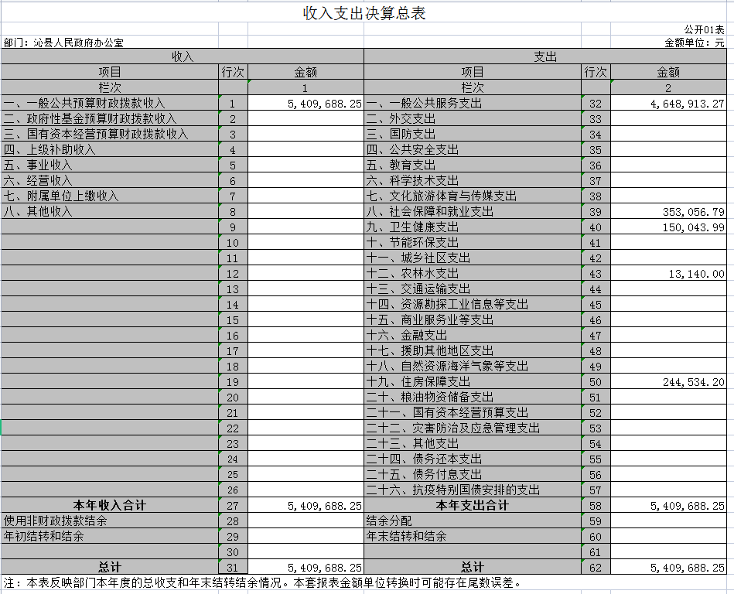

- 收入决算表
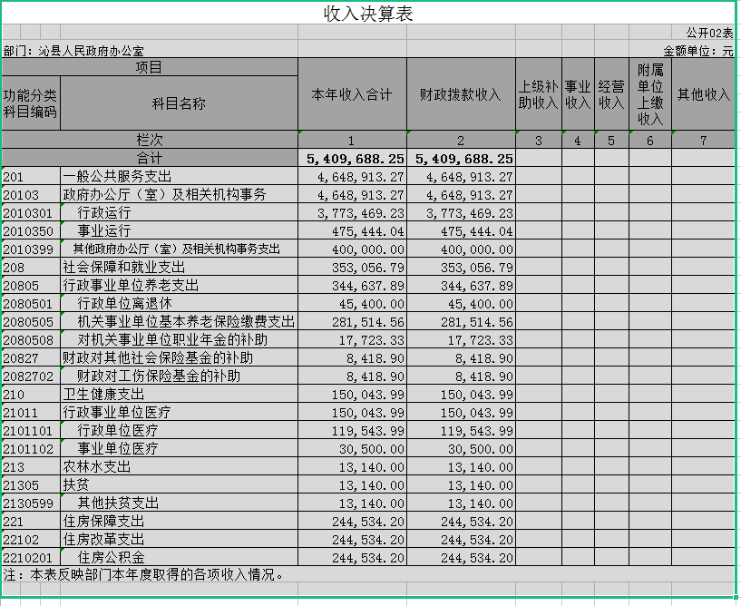
三、支出决算表
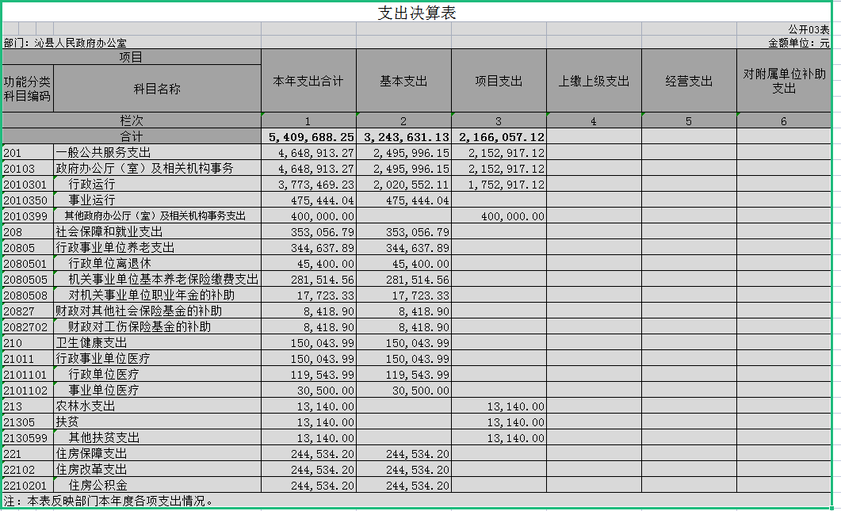

四、财政拨款收入支出决算总表
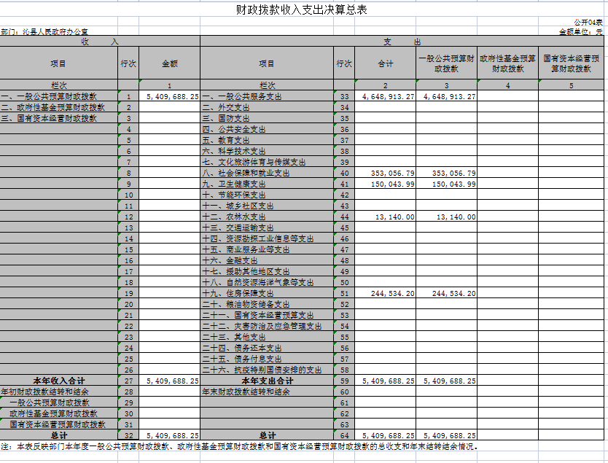
五、一般公共预算财政拨款支出决算表（一）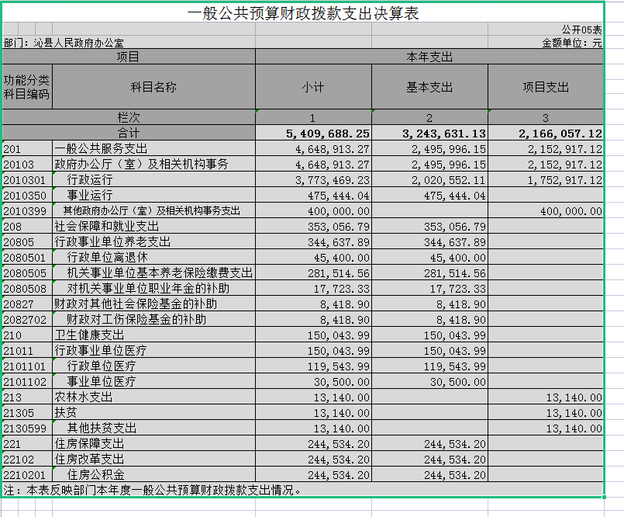

六、一般公共预算财政拨款支出决算表（二）
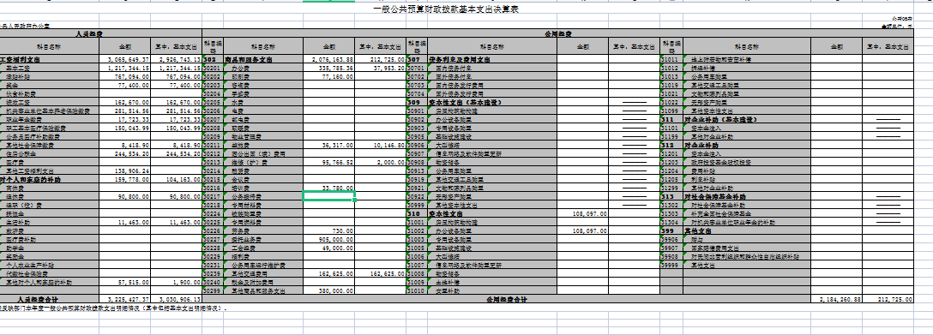

七、三公经费公开表政府性基金预算财政拨款收入支出决算表
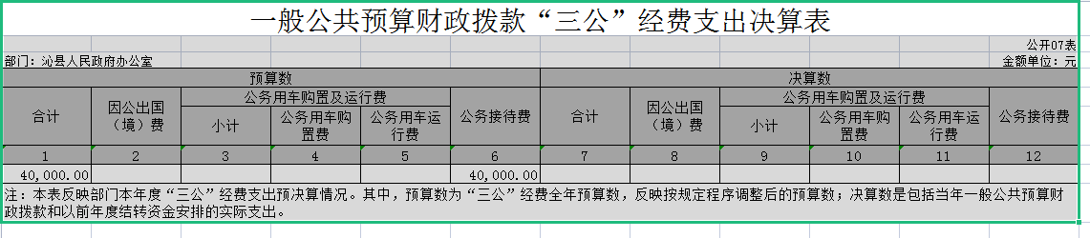

八、政府性基金预算财政拨款收入支出决算表
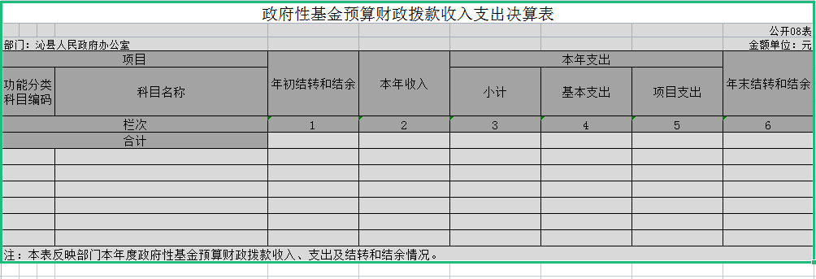

九、国有资本经营预算财政拨款收入支出决算表
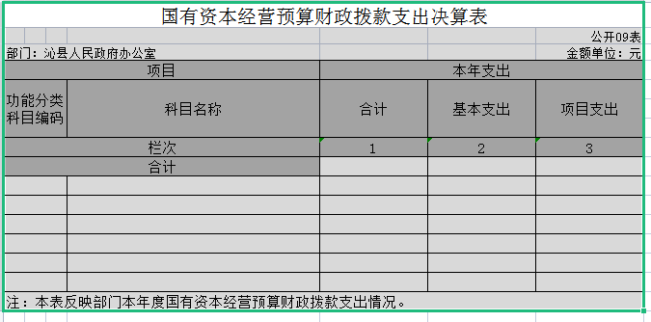

十、部门决算公开相关信息统计表
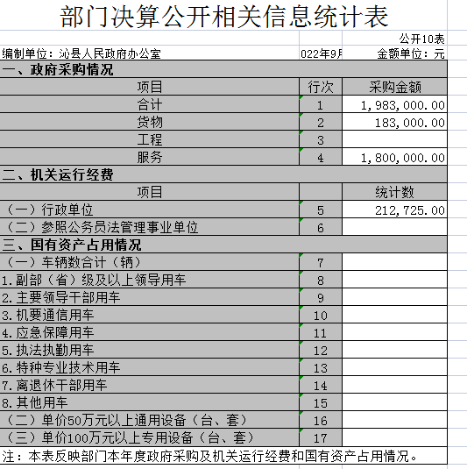

第三部分 2021年度部门决算情况说明
一、2021年度部门决算数据变动情况及原因
我部门2021年度收入540.97万元，其中财政拨款收入540.97万元，较上年增加75.48万元，增加14%，原因为建设OA办公平台；2021年度支出540.97万元，其中财政拨款支出540.97万元，较上年增加（减少）75.48万元，增加（减少）14%，原因是建设OA办公平台。
二、“三公”经费增减变动原因说明
我部门2021年度“三公”经费0万元，其中公务出国0万元，公务用车购置费0万元，公务用车运行维护费0万元，公务接待0万元。“三公”经费较上年增加0万元，增加0%，原因是机构改革后没有公务接待职能，公务用车全部由后勤平台公司统一管理，没有出国的公务活动。
三、机关运行经费增减变动原因说明
沁县人民政府办公室2021年发生机关运行经费财政拨款21.27万元，比2020年决算减少15.62万元，下降73%,原因是节约办公经费。
四、其他说明
（一）政府采购情况
2021年沁县人民政府办公室政府采购预算198.64万元、决算总额198.3万元，其中：政府采购货物预算16万元、决算18.3万元、政府采购工程预算0万元、决算0万元、政府采购服务预算180万元、决算87.5万元。
（二）政府购买服务指导性目录（无该项支出）
（三）国有资产占有使用情况
1.车辆情况（0）；
2.房屋土地情况（0）；
3.其他国有资产占有使用情况（0）。
（四）非税收入和基金执收情况
无非税收入和政府性基金
（五）单位绩效评价工作情况及评价结果
1.预算绩效管理工作开展情况
根据预算绩效管理要求，2021年我部门组织对项目支出全面开展绩效自评，其中：二级项目6个，共涉及资金216.611万元，占一般公共预算项目支出总额的100%。
组织（委托第三方评价机构开展绩效评价）对0个项目开展了部门评价，涉及一般公共预算支出0万元。
部门决算中项目绩效自评结果
在2021年度部门决算中反映政府系统一体化协同平台建设、办公经费、干部驻村帮扶补助、政务网UPS及蓄电池更换、法律顾问费等6个项目绩效自评结果。
政府系统一体化协同平台建设项目自评综述：根据年初设定的绩效目标，项目自评得分82.14分。全年预算数为180万元，执行数为87.5万元，完成预算的48.61%。项目绩效目标完成情况：因项目资金到位时间较晚，项目未完工，今后将加强资金监督，提高工作效率，促进项目顺利实施。
办公经费项目自评综述：根据年初设定的绩效目标，项目自评得分96.35分。全年预算数为78万元，执行数为78万元，完成预算的100%。项目绩效目标完成情况：严守节约原则，保证了机关办公正常运转，项目执行情况总体良好。
护林防火宣传项目自评综述：根据年初设定的绩效目标，项目自评得分92.7分。全年预算数为40万元，执行数为40万元，完成预算的100%。项目绩效目标完成情况：发放宣传资料，张贴公告，营造全民参与护林防火氛围，百姓防火意识增强，提高了警惕，降低了火灾发生风险。
政府系统一体化协同平台建设项目自评综述：根据年初设定的绩效目标，项目自评得分82.14分。全年预算数为180万元，执行数为87.5万元，完成预算的48.61%。项目绩效目标完成情况：因项目资金到位时间较晚，项目未完工，今后将加强资金监督，提高工作效率，促进项目顺利实施。
干部驻村帮扶补助项目自评综述：根据年初设定的绩效目标，项目自评得分97.51分。全年预算数为1.31万元，执行数为1.31万元，完成预算的100%。项目绩效目标完成情况：此项目严格按照上级文件精神和发放规则准确及时发放，有效提高干部帮扶积极性，助力乡村振兴发展。
政务网UPS及蓄电池更换项目自评综述：根据年初设定的绩效目标，项目自评得分97.91分。全年预算数为7万元，执行数为7万元，完成预算的100%。项目绩效目标完成情况：此项目严格按照文件精神进行采购，加强资金监督管理，项目实施合理，预算执行良好。
法律顾问费项目自评综述：根据年初设定的绩效目标，项目自评得分100分。全年预算数为3万元，执行数为3万元，完成预算的100%。项目绩效目标完成情况：此项目严格按照合同进行准确支付，保证单位事项及时沟通解决，工作人员法律意识逐步增强。

第四部分 名词解释
（一）基本支出：指为保障机构正常运转、完成日常
工作任务而发生的人员支出和公用支出。
（二）项目支出：指在基本支出之外为完成特定行政任
务和事业发展目标所发生的支出。
（三）“三公”经费：指市直部门用一般公共决算安排的因公出国（境）费、公务用车购置及运行费和公务接待费。其中，因公出国（境）费反映单位公务出国（境）的国际旅费、国外城市间交通费、住宿费、伙食费、培训费、公杂费等支出；公务用车购置费反映公务用车车辆购置支出（含车辆购置税）；公务用车运行维护费反映单位按规定保留的公务用车燃料费、维修费、过路过桥费、保险费、安全奖励费用等支出；公务接待费反映单位按规定开支的各类公务接待（含外宾接待）支出。
（四）机关运行经费：指行政单位和参照公务员法管理的事业单位使用一般公共决算安排的基本支出中的日常公用经费支出。

